Міністерство освіти і науки України
ВСП “Львівський фаховий коледж харчової і переробної промисловості Національного університету харчових технологій”

Звіт до лабораторної роботи №6 з дисципліни
“ Спеціалізоване прикладне програмування”

на тему: “Робота з одновимірними списками”

студента 3 групи Комп’ютерні науки
спеціальності 122 Комп’ютерні науки
Трухан Софія Петрівна
Керівник викладач Івасюк Р.В.

Львів – 2026 рік
Тема: Робота з одновимірними списками.
Мета: Ознайомитися з основними принципами роботи зі списками та рядками. Отримати практичні навички використання функцій та методів обробки спискових та рядкових даних.
Хід роботи
Завдання 1. Створіть список з шести цілих чисел. Додайте у створений список число -5 розмістивши його на другу позицію у списку. Знайдіть мінімальний та максимальний елемент списку. До отриманого списку додайте елемент у вигляді списку [1,2,3] починаючи з третього елементу. В кінці списку додайте новий елемент в якому відобразіть ваше прізвище та ім’я. Визначте кількість елементів списку. Результати виведіть на екран.

Код до програми:
# Створюємо список з 6 цілих чисел
numbers = [10, 3, 7, 25, 1, 8]

# Додаємо -5 на другу позицію (індекс 1)
numbers.insert(1, -5)

# Знаходимо мінімальний та максимальний елемент
minimum = min(numbers)
maximum = max(numbers)

# Додаємо список [1,2,3] починаючи з третього елемента (індекс 2)
numbers.insert(2, [1, 2, 3])

# Додаємо в кінець прізвище та ім'я
numbers.append("Трухан Софія")

# Визначаємо кількість елементів
count = len(numbers)

print("Список:", numbers)
print("Мінімальний елемент:", minimum)
print("Максимальний елемент:", maximum)
print("Кількість елементів:", count)
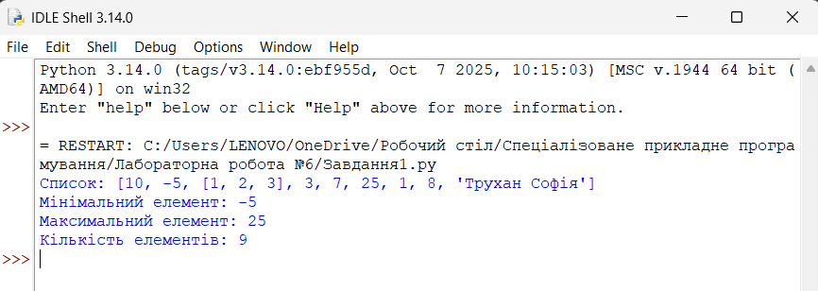

Завдання 2. На складі зберігається 20 видів товарів. До списку С занесено назву товару, до списку А занесено кількість одиниць кожного товару, до списку В - ціни цих товарів. Обчисліть загальну вартість товарів на складі та середню ціну. Визначте якого товару найбільше на складі.

Код до програми:
C = ["Хліб", "Молоко", "Сир", "Масло", "Цукор"]
A = [50, 30, 20, 15, 40]
B = [30, 80, 120, 80, 30]

# Загальна вартість
total = 0
for i in range(len(C)):
total += A[i] * B[i]

# Середня ціна
average = sum(B) / len(B)

# Товар якого найбільше
max = max(A)
index = A.index(max)

print("Загальна вартість товарів:", total)
print("Середня ціна:", average)
print("Найбільше на складі товару:", C[index])
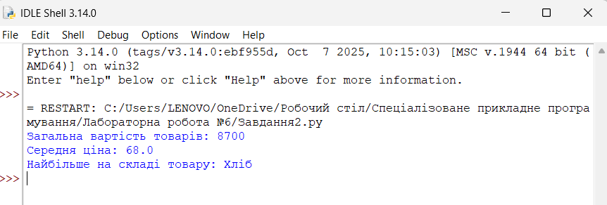
Завдання 3. Сформуйте список із 25 елементів що знаходяться в діапазоні від – 50 до 50. Всі додатні елементи записати у список А1, від’ємні в А2. Отримані списки роздрукувати.

Код до програми:
numbers = [-10, 5, 20, -3, 7, -8, 15, -1, 9, -12,
4, -6, 11, -14, 18, -2, 6, -9, 13, -4,
2, -7, 16, -11, 8]

A1 = []
A2 = []

for num in numbers:
if num > 0:
A1.append(num)
if num < 0:
A2.append(num)

print("Додатні:", A1)
print("Від'ємні:", A2)
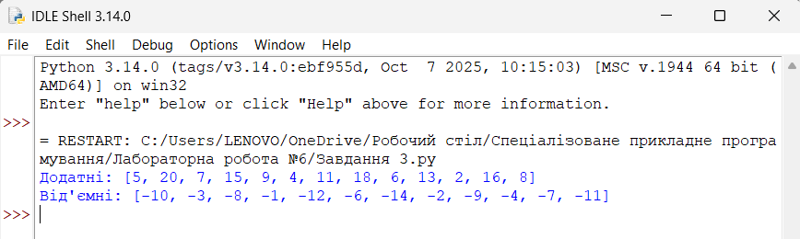

Завдання 4. Створіть список за зразком users = ["Mark", "Tom", "Bob", "Alice", "Tom", "Bill", "Tom", "Alex" "Shaun", "Mark"]. Визначте скільки раз зустрічаються елементи Tom, Mark, Alice, John. Вилучіть зі списку третій елемент та елемент Tom. Результати виведіть на екран.

Код до програми:
users = ["Mark", "Tom", "Bob", "Alice", "Tom", "Bill", "Tom", "Alex", "Shaun", "Mark"]

print("Tom:", users.count("Tom"))
print("Mark:", users.count("Mark"))
print("Alice:", users.count("Alice"))
print("John:", users.count("John"))

# Видаляємо третій елемент (індекс 2)
users.pop(2)

# Видаляємо один Tom
users.remove("Tom")

print("Оновлений список:", users)
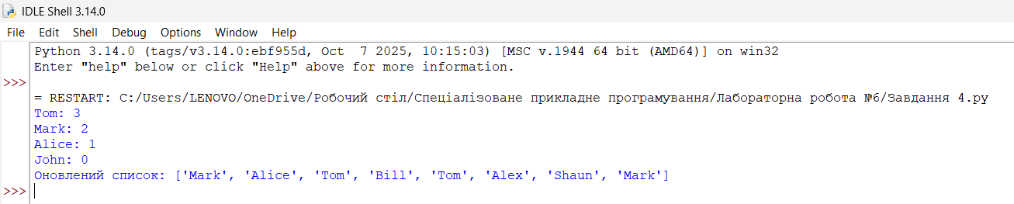

Завдання 5. Створіть текстову змінну в якій напишіть коротку інформацію про себе(10 речень). Підрахуйте кількість символів «а» у тексті. Виведіть на екран створений рядок розміщуючи по одному реченню у екранному рядку.

Код до програми:
text = """Люблю прогулянки та вечірній Львів.
Особливо вечори з родиною, але зараз складно так збиратись як колись.
Війна складна штука, особливо якщо тато воює(.
Також обожнюю тваринок, особливо собачок.
Надзвичайно подобається музика. Вона так розслабляє.
Колись займалась танцями, але кинула через травму.
Улюблена пора року - зима."""

# Підрахунок літери "а"
count_a = text.count("а")

print("Кількість символів 'а':", count_a)

# Виведення по одному реченню
sentences = text.split(". ")
for sentence in sentences:
print(sentence.strip())
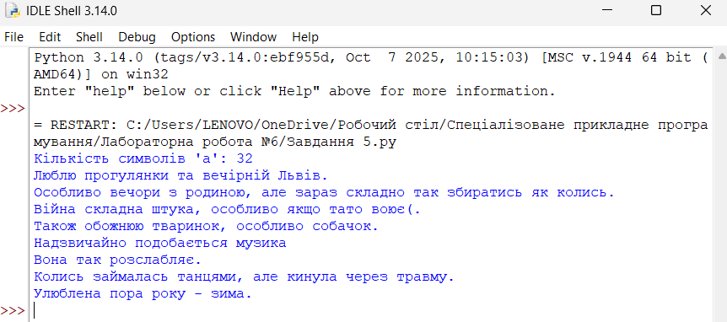
Завдання 6. Створіть текстову змінну str в яку запишіть своє ім’я, групу в якій навчаєтесь, спеціальність. З створеного рядка виведіть на екран тільки назву групи. В рядку str замініть своє ім’я на прізвище і виведіть змінений рядок на екран. Виконайте розподіл рядка по пробілу та обчисліть кількість слів у вашому рядку.

Код до програми:
str_data = "Софія КН-3 Компютерні науки"

# Вивести назву групи
group = str_data.split()[1]
print("Група:", group)

# Замінити ім'я на прізвище
new_str = str_data.replace("Софія", "Трухан")
print("Змінений рядок:", new_str)

# Розподіл по пробілу та кількість слів
words = str_data.split()
print("Кількість слів:", len(words))
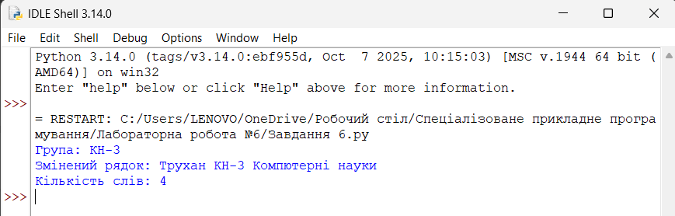

Завдання 7. Створіть довільний список та перетворіть його на рядок використовуючи роздільник на власний розсуд. Проілюструйте кодом твердження: «Замість списку в метод join можна передати простий рядок, тоді роздільник вставлятиметься між символами цього рядка.»

Код до програми:
my_list = ["Я", "люблю", "Python"]
result = " - ".join(my_list)
print("Список у рядок:", result)

# join для рядка
word = "Python"
result2 = "-".join(word)
print("Join для рядка:", result2)
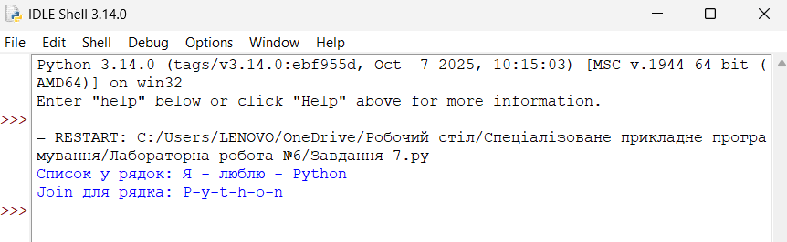

Завдання 8. Скласти програму, яка для кожного з натуральних чисел від 1 до 10 включно виведе квадрат числа, якщо воно парне, і куб числа, якщо воно непарне.

Код до програми:
numbers = list(range(1, 11, 1))
print(numbers)

for n in numbers:
if n % 2 == 0:
print(f"Число {n} парне, квадрат: {n**2}")
else:
print(f"Число {n} непарне, куб: {n**3}")
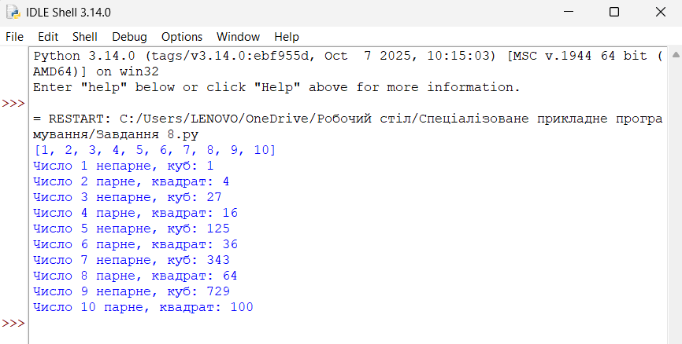

Посилання на репозиторій: https://github.com/Sofia-Trukhan/Laboratory-work-6.git

